МИНИСТЕРСТВО ОБРАЗОВАНИЯ РЕСПУБЛИКИ БЕЛАРУСЬ
УЧРЕЖДЕНИЕ «ГЛАВНЫЙ ИНФОРМАЦИОННО-АНАЛИТИЧЕСКИЙ ЦЕНТР МИНИСТЕРСТВА ОБРАЗОВАНИЯ РЕСПУБЛИКИ БЕЛАРУСЬ»

Руководство пользователя с ролью «Член районной/региональной комиссии по проверке открытых заданий» при работе с автоматизированной информационной системой для проведения Национального исследования качества образования

Минск, 2025
Система представляет собой приложение, доступное для скачивания и установки на рабочий стол пользователя. Для скачивания приложения необходимо нажать кнопку (рис. 1), после чего дать согласие на установку.
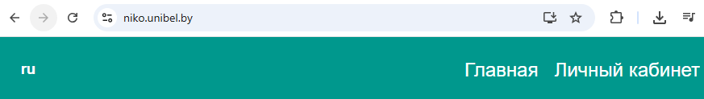
Рис. 1. Кнопка скачивания и установки приложения

Главная страница клиентской части веб-приложения представлена на рисунке 2. На главной странице любой пользователь системы может скачать руководства пользователя регионального/районного координатора, организатора НИКО в учреждении образования, учащегося, нажав на соответствующую кнопку (рис. 3). Внизу страницы представлены контактные данные для связи в случае возникновения проблемных ситуаций.
Для авторизации введите на главной странице ваш логин и пароль. Главная страница представлена на рисунке 4.
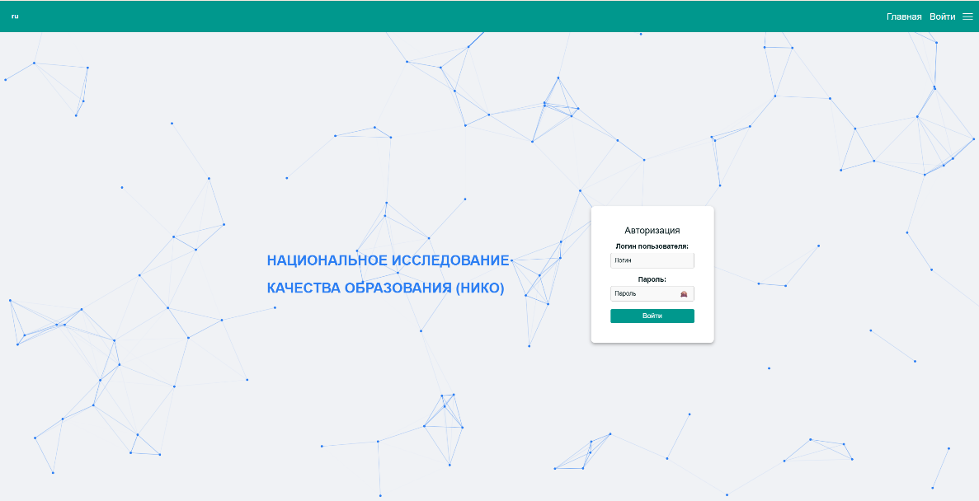
Рис. 2. Главная страница клиентской части веб-приложения

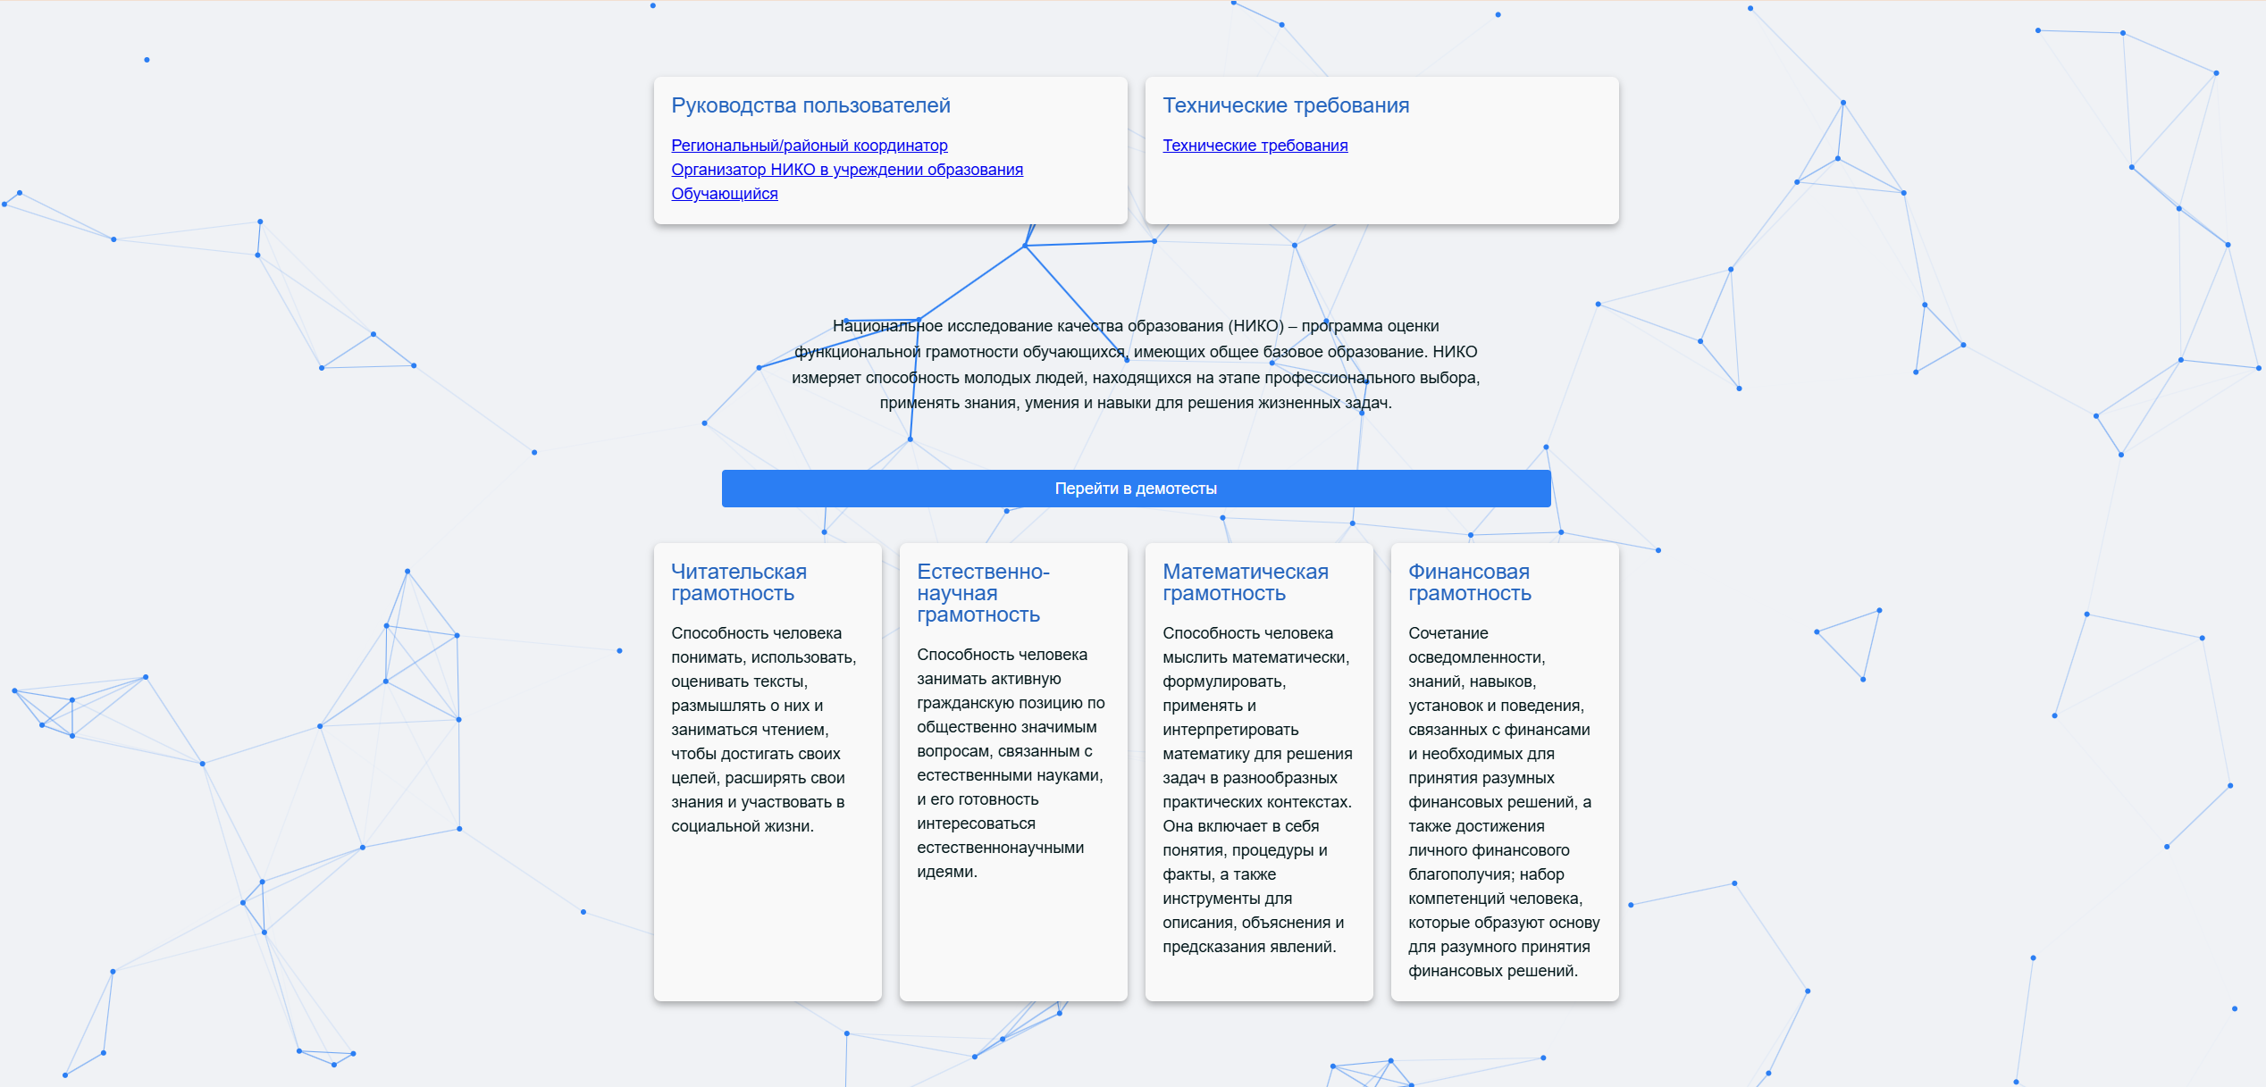
Рис. 3. Руководства пользователей

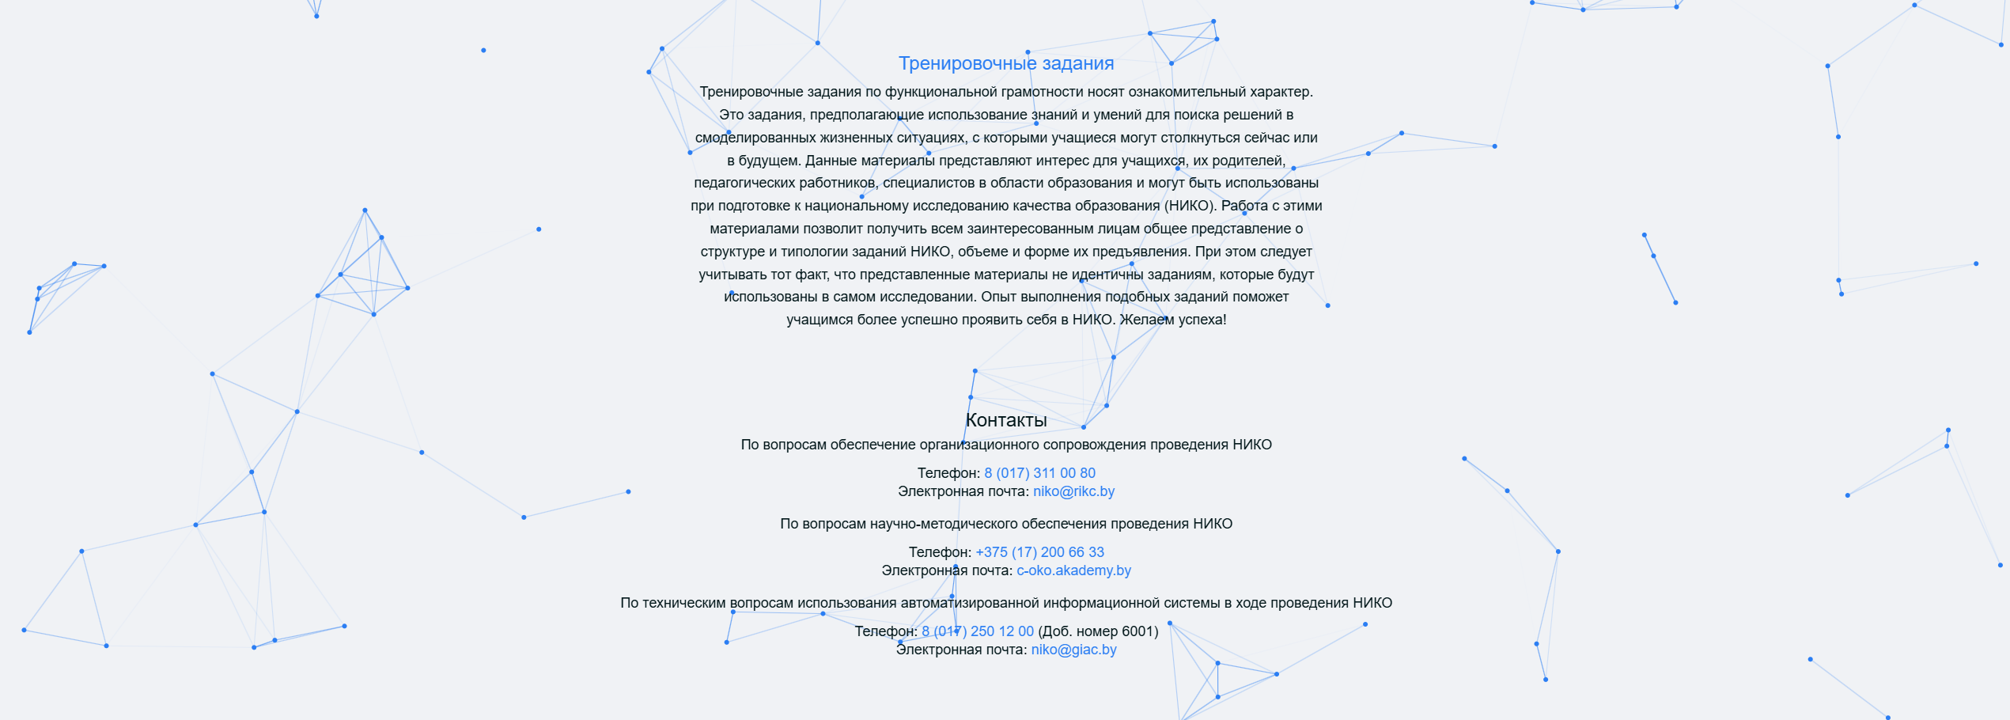
Рис. 4. Главная страница

Любой пользователь системы может выбрать язык отображения страницы (русский или белорусский). Для изменения языка нужно нажать кнопку в верхней панели главной страницы (рис. 5).
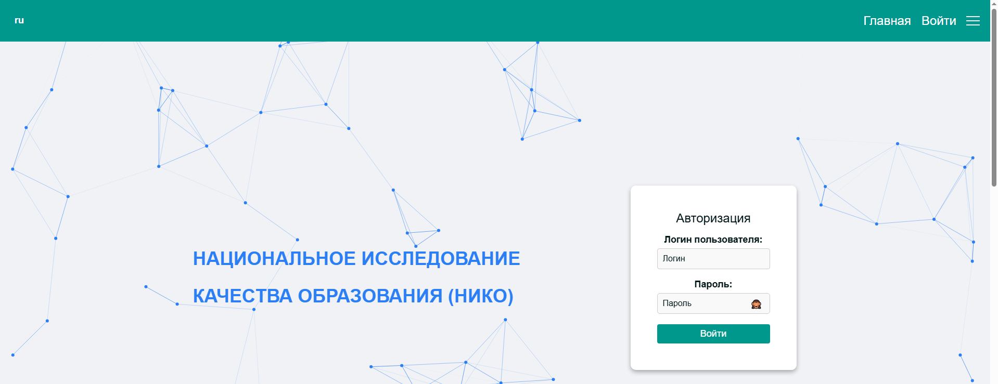
Рис. 5. Кнопка переключения языка
Также любой пользователь системы может использовать функции, находящиеся на боковой панели. Для вызова боковой панели нажмите на кнопку, показанную на рисунке 6.
Рис. 6. Кнопка вызова боковой панели

На боковой панели (рис. 7) находятся следующие функции:
- «Войти» – кнопка перехода к форме входа в аккаунт;
- «Главная» – кнопка перехода на главную страницу;
- «Тесты» – кнопка перехода к демонстрационным тестам;
- «Обратная связь» – кнопка, открывающая почту тех. поддержки;
- «Сменить тему» – кнопка переключения светлой и тёмной темы;
- «By», «Ru» – кнопки переключения языка просмотра страницы.
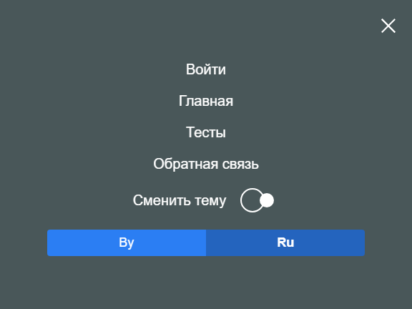
Рис. 7. Боковая панель
При возникновении вопросов возможен просмотр контактов технической поддержки, используя кнопку «Обратная связь» на боковой панели или в разделе «Контакты» на главной странице.
Авторизовавшись в роли члена комиссии, пользователю предоставляются следующие возможности:
- редактирование своего профиля (смена имени пользователя, организации, пароля);
- просмотр списка проверенных/непроверенных вопросов;
- просмотр необходимых инструкций для проверки тестов;
- проверка отправленных ответов учащимися и выставление соответствующего балла;
- редактирование выставленного балла.
Для авторизации введите на главной странице ваш логин и пароль. Форма авторизации представлена на рисунке 8.
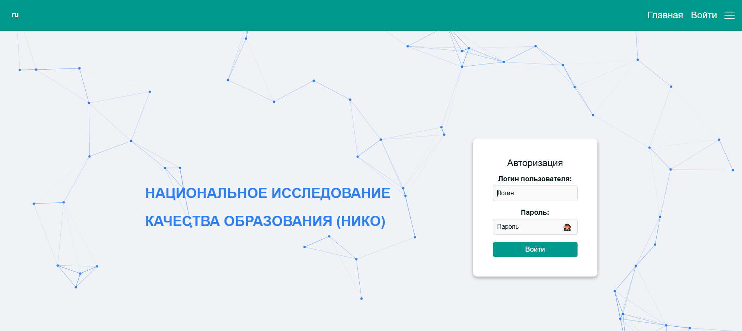
Рис. 8. Форма авторизации

Личный кабинет члена комиссии представлен на рисунке 9.
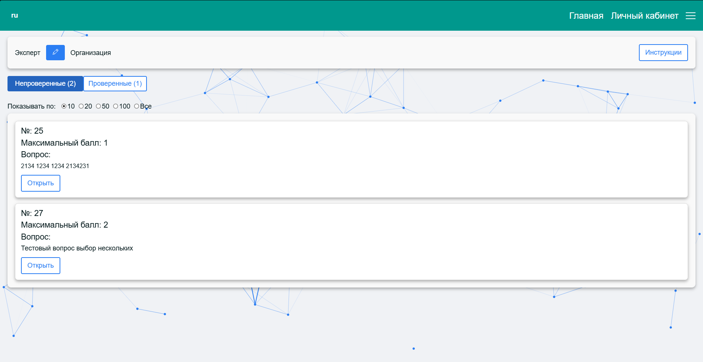
Рис. 9. Личный кабинет члена комиссии

Для того, чтобы изменить информацию своего профиля, необходимо нажать на кнопку «Карандаш», представленную на рисунке 10.
Рис. 10. Кнопка редактирования профиля
После этого появится окно редактирования, в котором осуществляется редактирование профиля и последующее сохранение измененных данных, при условии нажатия кнопки «Сохранить». Представлено на рисунке 11.
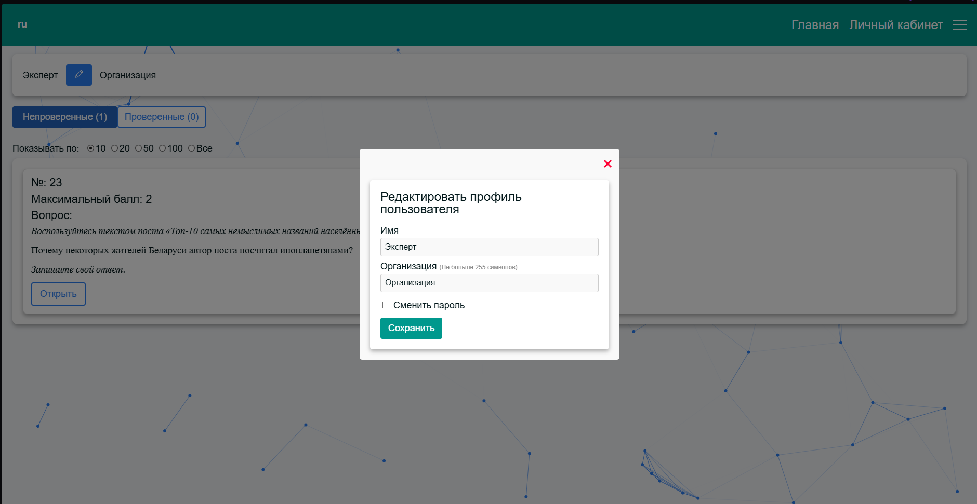
Рис. 11. Окно редактирования профиля

Для того, чтобы отобразить список непроверенных вопросов, необходимо нажать на соответствующую кнопку. Представлено на рис. 12.
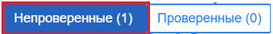
Рис. 12. Кнопка отображения непроверенных тестов

Для того, чтобы отобразить список проверенных вопросов, необходимо нажать на соответствующую кнопку. Представлено на рисунке 13.
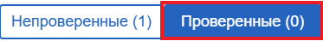
Рис. 13. Кнопка отображения проверенных тестов
Для того, чтобы посмотреть руководство пользователя и дополнительную информацию для проверки тестов, необходимо нажать кнопку «Инструкции». Представлено на рисунке 14.
Рис. 14. Кнопка для просмотра инструкций

Для того, чтобы проверить невыполненный учащимся вопрос, необходимо найти нужный вопрос во вкладке «Непроверенные» и нажать на кнопку «Открыть». Представлено на рисунке 15.
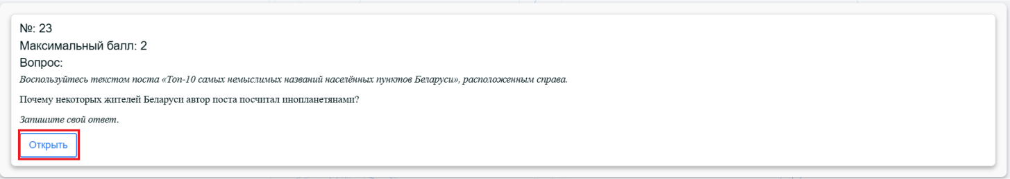
Рис. 15. Кнопка для открытия непроверенного вопроса

После выбора необходимого вопроса и нажатия на соответствующую кнопку появляется окно с тестом, где член комиссии может проанализировать отправленные учащимся результаты и выставить соответствующий балл. Представлено на рис. 16.
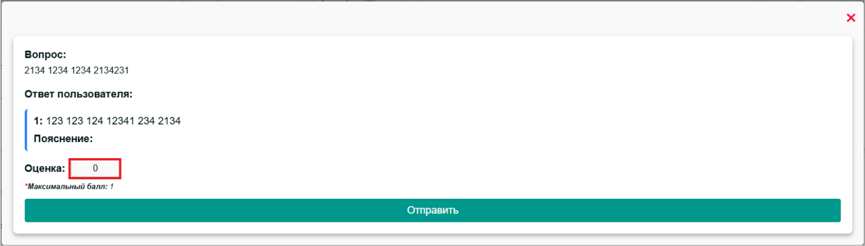
Рис. 16. Окно для выставления балла

Для того, чтобы изменить выставленный балл за вопрос, который уже проверен, необходимо выбрать данный вопрос во вкладке «Проверенные» и нажать на кнопку «Открыть». Представлено на рисунке 17.
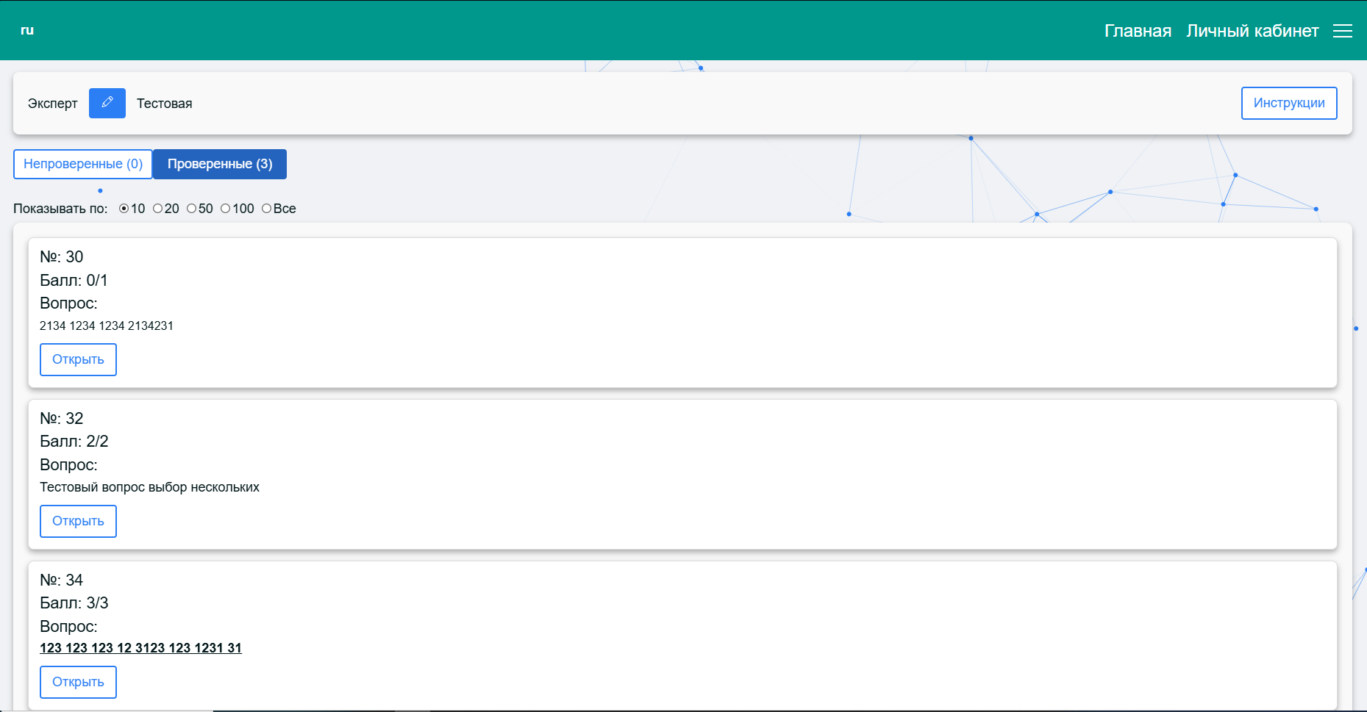
Рис. 17. Выбор теста среди проверенных

После того как тест найден, необходимо в открывшемся меню изменить выставленный балл и сохранить изменения, нажав кнопку «Отправить» (рис. 18).
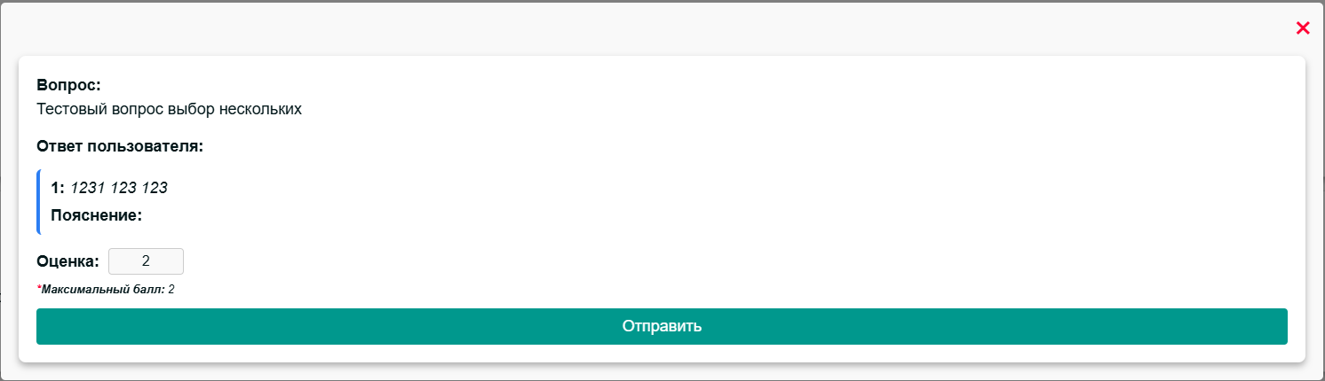
Рис. 18. Редактирование балла и сохранение изменений

Любой пользователь системы может пройти демотесты и ознакомиться
с их структурой. Для перехода к демотестам внизу главной страницы нажмите кнопку «Перейти в демотесты» (рис. 19).
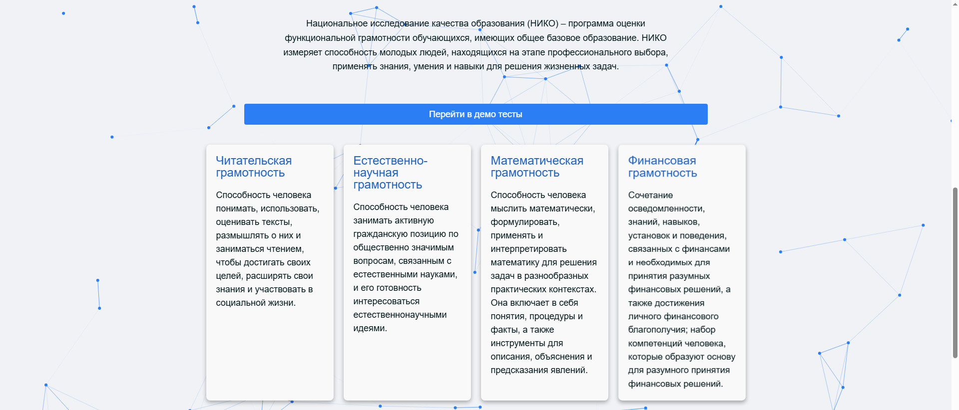
Рис. 19. Кнопка перехода к демотестам

После нажатия на кнопку вы увидите страницу со всеми доступными демонстрационными тестами (рис. 20). Для прохождения теста нажмите на него.
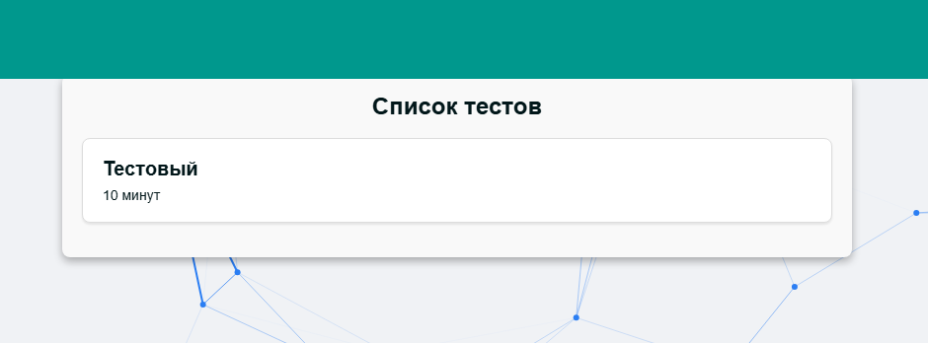
Рис. 20. Страница выбора демотеста

Помимо указанного способа отображения демонстрационных тестов существует возможность их отображения посредством бокового меню, выбрав
в нём соответствующий пункт. Представлено на рисунке 21.
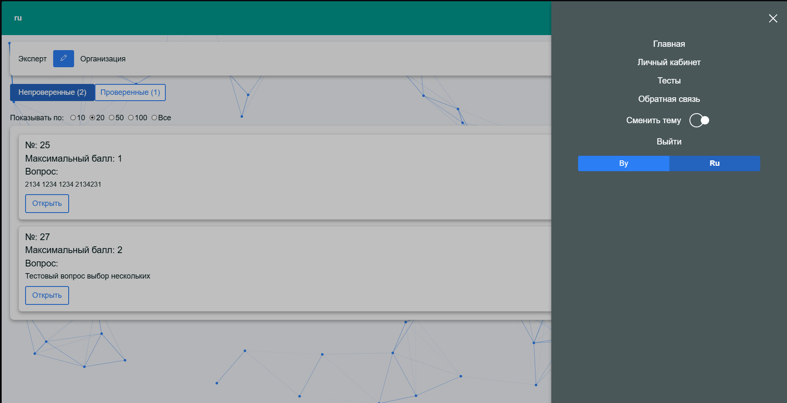
Рис. 21. Кнопка для отображения демонстрационных тестов

В случае утери пароля от учетной записи необходимо обратиться в вышестоящую организацию, создавшую кабинет вашего УО в автоматизированной системе НИКО, для смены пароля.

